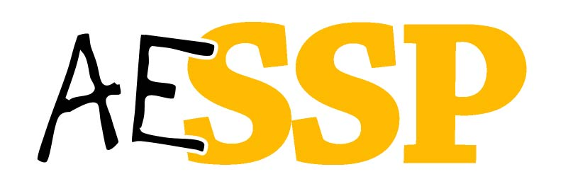
Association des étudiant-e-s
en sciences sociales et politiques

Coordination politique Rapport d’activité
Semestre 2015A

Lors de ce semestre, la coordination politique est parvenue à pourvoir l’ensemble des postes dévolus à la représentation estudiantine au sein des différentes instances de la faculté.
Elle a suivi les affaires courantes de la faculté. Les représentantEs se sont notamment investiEs au sein des commissions de recrutement.

Le Conseil de Faculté s’est réuni à deux reprises le 1er octobre et le 10 décembre 2015. La délégation estudiantine a été active sur deux sujets :
- Elle a demandé à ce que le décanat ne choisisse pas lui-même les étudiantEs qui siègent dans les commissions de recrutement mais, qu’il passe par l’Aessp afin qu’elle lui propose des noms parmi lesquels il choisit.
- En décembre, le Conseil de Fac, contrairement aux recommandations de la commission afférente et du Décanat, a refusé la stabilisation de Monsieur Antoine Chollet enseignant en Science Po. Cette décision a suscité une mobilisation estudiantine qui, avec d’autres acteurs, a fait part de son désaccord auprès de la direction. Monsieur Antoine Chollet a obtenu une prolongation de son contrat de deux ans avec une possibilité de se soumettre à nouveau à la procédure après ce délai.

La Coordination politique se devait d’améliorer sa communication. Elle a donc procéder à la pose d’affiche et l’envoi d’un mail collectif pour recruter de nouveaux membres parmi la faculté. Cela a plutôt bien marché, étant donné que huit personnes se sont présentées en ce début de semestre pour rejoindre le Conseil de Faculté.
Dans le semestre qui s’ouvre elle tentera de renforcer les contacts entre les différents membres de la représentation estudiantine tant au sein des commissions que du Conseil.
La Coordination politique tiens, en dernier lieu, à remercier l’ensemble des étudiantes et des étudiants pour leur investissement au sein des différentes instances de la faculté.

La Coordination politique

